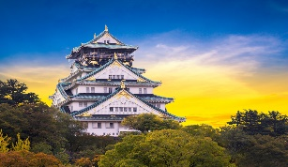
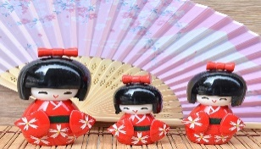
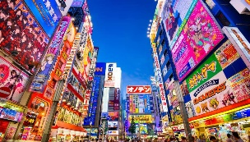
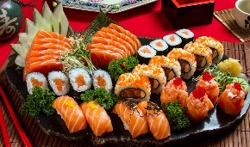
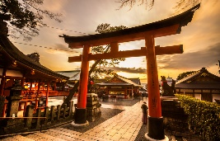

Z
(05 Ngày 05 Đêm)
OSAKA – NARA – KYOTO – NAGOYA - YAMANASHI – TOKYO

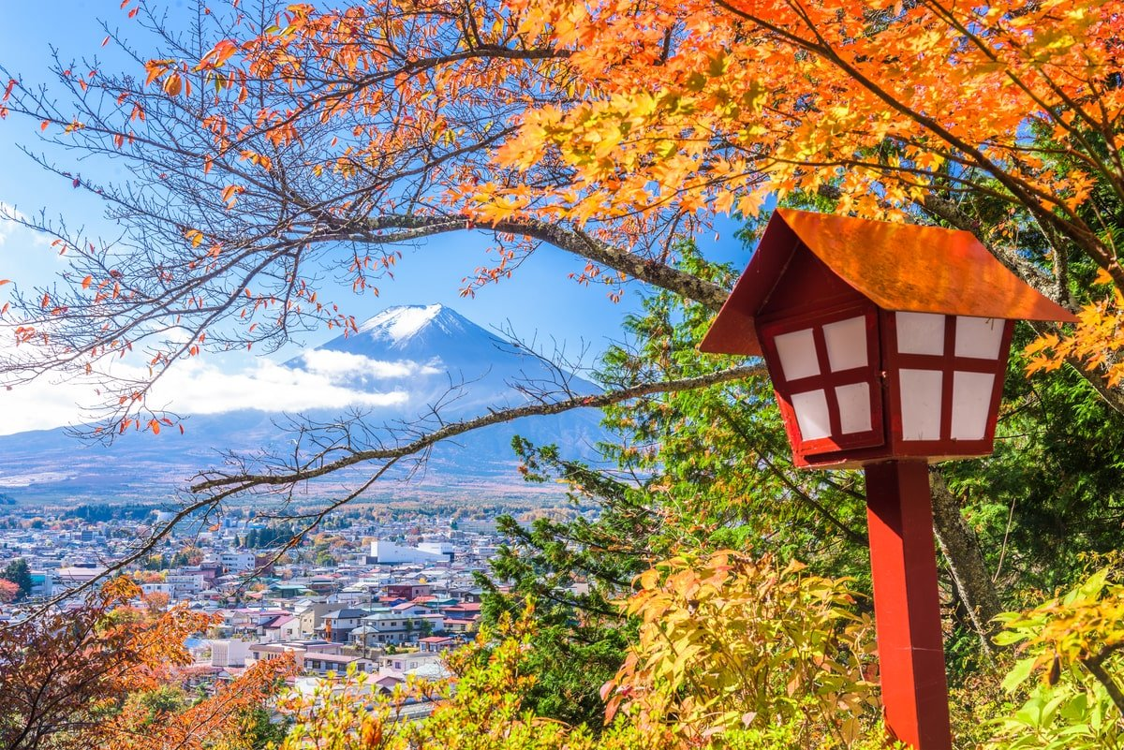
MÙA THU ĐẤT NƯỚC MẶT TRỜI MỌC – THÁNG 10 + 11/2025

- Điểm nổi bật:
- Đắm chìm sắc thu của lá vàng, lá đỏ Nhật Bản
- Trải nghiệm ẩm thực Nhật Bản với thực đơn phong phú, thưởng thức đặc sản bò Kobe, Cua Tuyết trứ danh
- Thưởng thức Maiko Show với các màn biểu diễn của Geisha tập sự, cơ hội mặc thử Kimono và chụp hình cùng Geisha Nhật Bản.
- Ngắm nhìn các biểu tượng của Nhật Bản: Núi Phú Sĩ; Rừng tre Arashiyama; Công viên Nara rực rỡ sắc thu.
- Nâng hạng khách sạn – 2 đêm khách sạn 4 sao tại Osaka và Narita
- Trải nghiệm tắm Osen – một kiểu ôn tuyền thủy liệu pháp của người Nhật
- Tặng vé trải nghiệm tàu Shinkansen.
ĐÊM NGÀY 1: | TP.HỒ CHÍ MINH OSAKA
- 21h00 : Quý khách có mặt tại sân bay quốc tế Tân Sơn Nhất, Trưởng đoàn đón Quý khách và làm thủ tục đáp chuyến bay đến sân bay Kansai VJ828 SGNKIX 01:00-08:30 của hãng hàng không Vietjet.
- Đoàn nghỉ đêm trên máy bay.
NGÀY 1 : | KANSAI NARA OSAKA (Ăn sáng, trưa, tối)
- Sáng : Đến sân bay Kansai, làm thủ tục nhập cảnh và nhận phần ăn sáng nhẹ. Di chuyển tham quan :
- Đền Todaiji: một trong những ngôi đền nổi tiếng và là biểu tượng nổi bật của thành phố Nara. Nơi đây đặt pho tượng Phật Tỳ Lô Giá Na đúc bằng đồng đen kỷ lục nặng 500 tấn.
- Công viên nai Nara: một trong những điểm tham quan nổi tiếng nhất Nhật Bản, là nơi sinh sống của hơn 1.000 chú nai hoang dã nhưng vô cùng thân thiện.
- Ăn trưa tại nhà hàng với đặc sản bò Kobe trứ danh. Buổi chiều, quý khách di chuyển đến Osaka tham quan:
- Lâu đài Osaka: là biểu tượng chính của Osaka, được xây dựng từ thế kỷ XVI bởi Toyotomi Hideyoshi – người đầu tiên hoàn thành công cuộc thống nhất Nhật Bản. (chụp ảnh bên ngoài)
- Thưởng thức Maiko Show: quý khách sẽ được thưởng thức màn biểu diễn múa hát và chơi nhạc cụ truyền thống của Nhật Bản của các Maiko (Geisha tập sự). Đồng thời, có cơ hội mặc Kimono giản lược và chụp hình lưu niệm cùng Maiko, là một trải nghiệm đầy thú vị để hiểu rõ thêm về một nét văn hóa truyền thống đặc trưng của Nhật Bản.
- Tối : Đoàn dùng bữa tối. Nghỉ đêm tại khách sạn 4 sao Osaka.
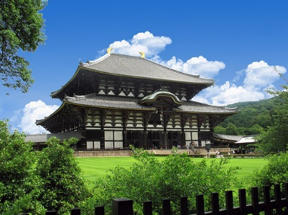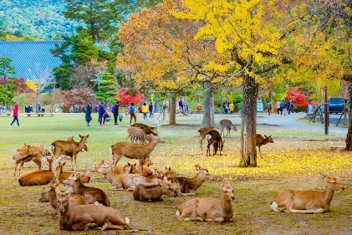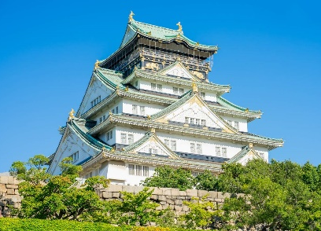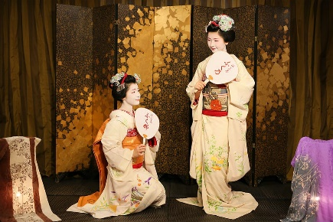
NGÀY 2 : | OSAKA KYOTO NAGOYA (Ăn sáng, trưa, tối)
- Sáng : Quý khách dùng điểm tâm sáng tại khách sạn. Đoàn làm thủ tục trả phòng. Di chuyển tham quan:
- Chùa Kiyomizu (hay quen thuộc với tên gọi chùa Thanh Thủy): biểu tượng văn hóa Kyoto, nổi tiếng với kiến trúc độc đáo khi ngôi chùa được dựng trên hàng cột gỗ vững chãi bên sườn núi..
- Rừng tre Arashiyama: một rừng tre tự nhiên ở Arashiyama, Kyoto, Nhật Bản, nổi tiếng vì cảnh quan đẹp, thu hút khách du lịch. Rừng bao gồm phần lớn là trúc sào và bao gồm một số con đường cho khách du lịch và khách tham quan
- Trưa : Dùng bữa trưa tại nhà hàng địa phương. Buổi chiều, đoàn di chuyển đến Nagashima tham quan:
- Tham quan, mua sắm tự do tại Trung tâm mua sắm Mitsui Jazz Dream Nagashima: một trong những trung tâm mua sắm lớn nhất Nhật Bản với hơn 240 cửa hàng với đa dạng hàng hóa. Quý khách có thể mua sắm từ thương hiệu sang trọng đến thương hiệu bình dân nổi tiếng tại Nhật Bản, đồng thời trải nghiệm ẩm thực và các hoạt động giải trí khác.
- Tối: Đoàn dùng bữa tối và nhận phòng khách sạn. Nghỉ đêm tại Nagoya.
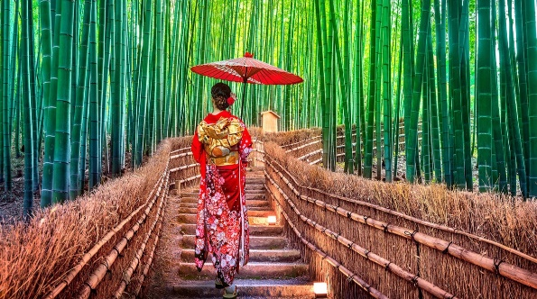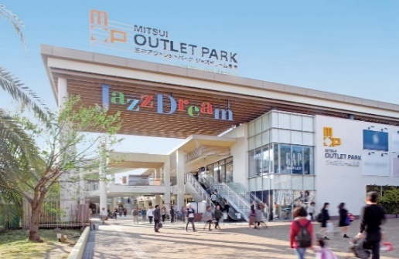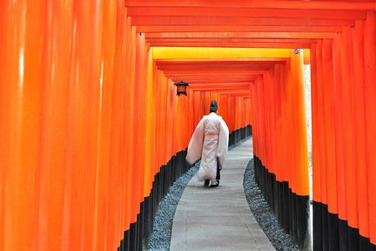
NGÀY 3 : | NAGOYA YAMANASHI (Ăn sáng, trưa, tối)

- Sáng : Quý khách dùng điểm tâm sáng tại khách sạn. Đoàn làm thủ tục trả phòng. Sau đó, trải nghiệm di chuyển bằng Shinkasen - 1 trong những niềm tự hào của nền giao thông Nhật Bản, đoàn tham quan:
- Núi Phú Sĩ – Là ngọn núi cao nhất Nhật Bản so với mực nước biển là 3776 mét. Đây cũng là danh lam thắng cảnh, di tích lịch sử, và đã được công nhận là di sản văn hóa thế giới. Quý khách sẽ lên trạm dừng chân thứ 5 ở độ cao 2.300m để ngắm núi Phú Sĩ rõ hơn (Nếu thời tiết cho phép).
- Trưa : Đoàn dùng bữa trưa. Sau đó tiếp tục tham quan:
- Làng văn hoá Oshino Hakkai: được Unesco công nhận là Di sản Văn hóa Thế giới. Nơi đây là điểm đến lý tưởng dành cho những người yêu thích sự yên bình, cảm nhận thiên nhiên tươi đẹp của du lịch Nhật.

Lưu ý: với các đoàn khởi hành từ 01/10 – 16/10:
- Trải nghiệm thưởng thức Trà đạo – một nét truyền thống văn hóa đặc sắc của đất nước Nhật Bản. Với công dụng giúp thư giãn tinh thần và sự hấp dẫn đặc biệt của hương vị trà đã thu hút rất nhiều người dân Nhật đến với thú uống trà này. Nghệ thuật pha trà và thưởng thức trà đã trở thành một văn hóa đặc sắc của người Nhật Bản.

Lưu ý: với các đoàn khởi hành từ 22/10 – 26/11:
- Hành lang lá đỏ tại Hồ Kawaguchi: nằm tại bờ Bắc hồ Kawaguchi rực rỡ mỗi độ thu về với hơn 60 cây phong tạo thành đường mòn thơ mộng. Sắc đỏ, cam, vàng phản chiếu trên mặt hồ tĩnh lặng, hòa cùng khung cảnh hùng vĩ của núi Phú Sĩ, mang đến trải nghiệm lãng mạn và ấn tượng nhất mùa thu Nhật Bản.

- Tối : Đoàn dùng bữa tối tại nhà hàng địa phương theo phong cách Kaiseki và thưởng thức đặc sản Cua Tuyết. Sau đó đoàn về khách sạn nhận phòng nghỉ ngơi tại Yamanashi.
- Trải nghiệm tắm Onsen – một kiểu ôn tuyền thủy liệu pháp của người Nhật.
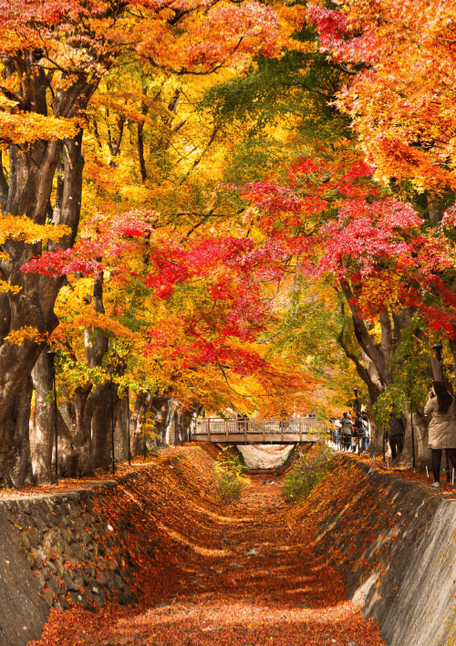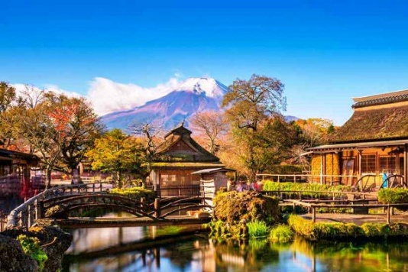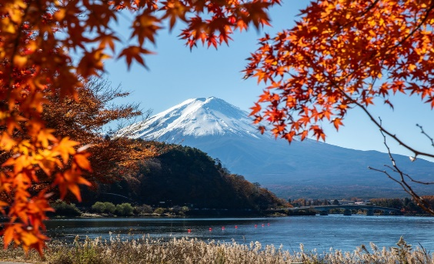
NGÀY 4 : | YAMANASHI TOKYO NARITA (Ăn sáng, trưa, tối)
- Sáng: Quý khách dùng điểm tâm sáng. Đoàn làm thủ tục trả phòng. Khởi hành đi Tokyo:
Lưu ý: với các đoàn khởi hành từ 01/10 – 16/10:
- Hoàng Cung: nơi ở và làm việc của Nhật Hoàng, là công trình kiến trúc uy nghi giữa lòng Tokyo. Bao quanh bởi khu vườn rộng lớn và hào nước cổ kính, nơi đây mang đậm dấu ấn lịch sử và văn hóa hoàng gia Nhật Bản. (tham quan và chụp ảnh bên ngoài)

Lưu ý: với các đoàn khởi hành từ 22/10 – 26/11:
- Chụp ảnh tại đại lộ Icho Namiki: một trong những con đường đẹp nhất ở Tokyo, đặc trưng với hai hàng cây bạch quả tại chuyển sắc tạo nên khung cảnh rực rỡ màu vàng cam, sáng bừng khung cảnh phố thị

- Trưa: Đoàn dùng bữa trưa. Sau đó tiếp tục tham quan:
- Chùa Asakusa: còn gọi là Sensoji - với lối kiến trúc đặc trưng mang đậm dấu ấn Nhật Bản, có thể nói đây là ngôi chùa cổ nhất và quan trọng bậc nhất Tokyo. Chụp hình với chiếc đèn lồng bằng giấy khổng lồ treo ở chính giữa cổng là biểu tượng của Asakusa. Dạo quanh phố mua sắm Nakamise dẫn vào chùa Asakusa nhộn nhịp với hằng trăm gian hàng đồ truyền thống, quà lưu niệm và món ăn địa phương.
- Tháp truyền hình Tokyo Skytree: một trong những biểu tượng của Nhật Bản (chụp ảnh bên ngoài).
- Dạo phố, mua sắm tại trung tâm điện tử Akihabara: gắn liền với các nhân vật anime và manga nổi tiếng được trưng bày trong các cửa hàng (nếu có đủ thời gian)
- Tối: Xe đưa đoàn dùng bữa tối, nhận phòng. Nghỉ đêm tại khách sạn 4 sao tại Narita.
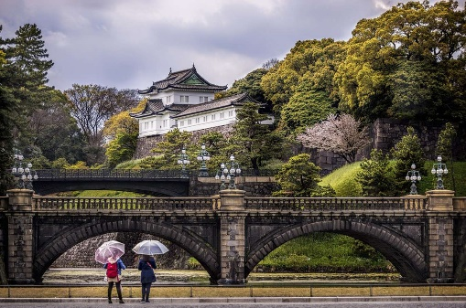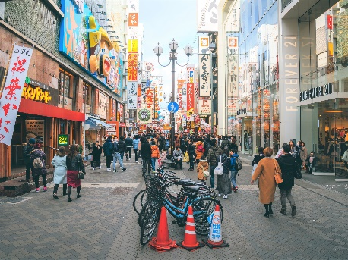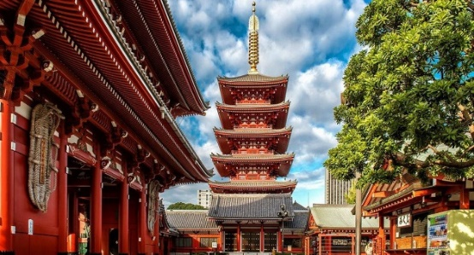
NGÀY 5 : | NARITA TP.HCM (Ăn sáng – Ăn trưa nhẹ trên máy bay)
- Sáng: Quý khách dùng bữa sáng, làm thủ tục trả phòng, sau đó xe đưa đoàn ra sân bay quốc tế Narita và làm thủ tục đáp chuyến bay Vietjet VJ823 NRTSGN 08:55 – 12:55 về lại TP. Hồ Chí Minh. Đoàn dùng bữa trưa trên máy bay
- Đáp xuống Sân bay Tân Sơn nhất, chia tay đoàn và hẹn gặp lại quý khách.

Chia tay Quý khách. Hẹn gặp lại quý khách!
** Chú ý : Thứ tự chương trình có thể thay đổi theo sự sắp xếp của Hướng Dẫn Viên để phù hợp với tình hình thực tế nhưng vẫn đảm bảo đầy đủ các điểm tham quan đã nêu trong chương trình
NGÀY KHỞI HÀNH | CHUYẾN BAY | GIÁ TOUR TRỌN GÓI VNĐ
NGÀY KHỞI HÀNH | CHUYẾN BAY | NGƯỜI LỚN | TRẺ EM (NGỦ GHÉP)
NGÀY KHỞI HÀNH | CHUYẾN BAY | NGƯỜI LỚN | TRẺ EM  (2-10 tuổi) 80% | TRẺ EM  (Dưới 2 tuổi) 30%
01/10/2025 | VJ828 SGNKIX 01:00 – 08:30 VJ823 NRT-SGN 08:55 – 12:55 | 30.890.000 | 24.712.000 | 9.267.000
08/10/2025 | VJ828 SGNKIX 01:00 – 08:30 VJ823 NRT-SGN 08:55 – 12:55 | 30.890.000 | 24.712.000 | 9.267.000
09/10/2025 | VJ828 SGNKIX 01:00 – 08:30 VJ823 NRT-SGN 08:55 – 12:55 | 30.890.000 | 24.712.000 | 9.267.000
15/10/2025 | VJ828 SGNKIX 01:00 – 08:30 VJ823 NRT-SGN 08:55 – 12:55 | 31.890.000 | 25.512.000 | 9.567.000
16/10/2025 | VJ828 SGNKIX 01:00 – 08:30 VJ823 NRT-SGN 08:55 – 12:55 | 31.890.000 | 25.512.000 | 9.567.000
22/10/2025 | VJ828 SGNKIX 01:00 – 08:30 VJ823 NRT-SGN 08:55 – 12:55 | 31.890.000 | 25.512.000 | 9.567.000
29/10/2025 | VJ828 SGNKIX 01:00 – 08:30 VJ823 NRT-SGN 08:55 – 12:55 | 31.890.000 | 25.512.000 | 9.567.000
05/11/2025 | VJ828 SGNKIX 01:00 – 08:30 VJ823 NRT-SGN 08:55 – 12:55 | 32.890.000 | 26.312.000 | 9.867.000
12/11/2025 | VJ828 SGNKIX 01:00 – 08:30 VJ823 NRT-SGN 08:55 – 12:55 | 32.890.000 | 26.312.000 | 9.867.000
19/11/2025 | VJ828 SGNKIX 01:00 – 08:30 VJ823 NRT-SGN 08:55 – 12:55 | 32.890.000 | 26.312.000 | 9.867.000
26/11/2025 | VJ828 SGNKIX 01:00 – 08:30 VJ823 NRT-SGN 08:55 – 12:55 | 32.890.000 | 26.312.000 | 9.867.000

GIÁ TOUR BAO GỒM:
- Vé máy bay khứ hồi theo đoàn (SGN-KIX// NRT-SGN) bao gồm 01 kiện hành lý ký gửi mỗi kiện 20kg và 01 kiện xách tay 7kg.
- Khách sạn tiêu chuẩn 02 người/ phòng, trường hợp phòng 3 nếu khách đi lẻ 1 hoặc 3 người.
Đêm 1: AGORA OSAKA MORUGUCHI hoặc tương đương
Đêm 2: NAGOYA SAKAE WASHINGTON HOTEL PLAZA/ HOTEL ASSOCIA TOYOHASHI hoặc tương đương
Đêm 3: FUJIZAKURA/ FUJI GARDEN hoặc tương đương
Đêm 4: NIKKO NARITA hoặc tương đương
*Lưu ý: Theo văn hóa Nhật Bản, các khách sạn hầu như chỉ có phòng Twin (02 giường đơn). Quý khách có nhu cầu sử dụng phòng Double (1 giường đôi) hoặc Triple (phòng cho 3 người), công ty sẽ cố gắng sắp xếp và sẽ thông tin cụ thể đến quý khách trước ngày khởi hành.
- Visa theo đoàn nhập cảnh Nhật Bản.
- Các bữa ăn theo chương trình, thực đơn đa dạng, thay đổi theo ngày.
- Vé vào cổng một lần các nơi tham quan theo chương trình tour.
- Xe máy lạnh đưa đón tham quan theo chương trình.
- Bảo hiểm du lịch toàn cầu trị giá 1.000.000.000 VNĐ/khách/Trường hợp.
- Hướng dẫn viên nói tiếng Việt phục vụ đoàn theo chương trình tour.
GIÁ TOUR KHÔNG BAO GỒM:
- Hộ chiếu còn thời hạn trên 6 tháng.
- Phụ thu phòng đơn 6.000.000 VNĐ (dành cho khách yêu cầu ở phòng đơn).
- Chi phí cá nhân: nước uống, giặt ủi, hành lý quá cước, điện thoại, chụp hình…
- Tip cho hướng dẫn viên và tài xế (900.000 VNĐ /Khách/Tour)
- Visa tái nhập Việt Nam dành cho khách quốc tịch nước ngoài.
- Các chi phí khác không nằm trong mục bao gồm.
GIÁ TOUR TRẺ EM:
- Trẻ nhỏ dưới 2 tuổi: 30% trọn gói giá tour người lớn (sử dụng giường chung với người lớn).
- Trẻ em từ 2 tuổi đến dưới 10 tuổi: 80% trọn gói giá tour người lớn (Không có chế độ giường riêng).
- Trẻ em đủ 10 tuổi trở lên: 100% trọn gói giá tour người lớn.
- Trẻ em có yêu cầu ngủ riêng thu 100% giá tour người lớn.
ĐIỀU KIỆN HOÀN/HỦY:
- Nếu hủy tour khách thanh toán các khoản lệ phí hủy tour, hủy vé máy bay cụ thể:
- Nếu hủy chuyến du lịch ngay sau khi Đại Sứ Quán, Lãnh Sự Quán đã cấp visa: công ty du lịch có quyền hủy visa đã có, đồng thời khách sẽ chịu phí hủy theo điều khoản bên dưới:
- Ngay sau khi đặt cọc tour và trước ngày khởi hành là 30 ngày: Phí hủy là 3.000.000 VNĐ
- Trước ngày đi 21-30 ngày : Thanh toán 50% trên giá tour .
- Trước ngày đi 14-21 ngày : Thanh toán 70% trên giá tour .
- Trước ngày đi 14 ngày : Thanh toán 100% trên giá tour .
- Trường hợp Quý khách bị từ chối visa : sẽ được hoàn phí 100%
(Thời gian hủy tour được tính cho ngày làm việc, không tính thứ bảy và chủ nhật). Riêng tour Lễ Tết không được phép hoàn hủy.
- Việc hủy bỏ tour với CTY phải được thông báo trực tiếp qua Fax, email, tin nhắn điện thoại và phải được CTY xác nhận. Việc hủy bỏ qua điện thoại không được chấp thuận.
LƯU Ý
- Quý khách từ 70 tuổi trở lên yêu cầu phải có giấy xác nhận sức khỏe để đi du lịch nước ngoài do bác sĩ cấp và giấy cam kết sức khỏe với Công ty. Bất cứ sự cố nào xảy ra trên tour, Công ty du lịch sẽ không chịu trách nhiệm.
- Quý khách mang thai xin vui lòng báo cho Công Ty khi đăng ký tour để được tư vấn thêm thông tin. Không nhận khách mang thai từ 5 tháng trở lên vì lí do an toàn cho khách.
- Giá tour không bao gồm chi phí visa tái nhập vào Việt Nam đối với Việt kiều & Ngoại kiều.
- Khi đăng ký, Quý Khách vui lòng nộp hộ chiếu còn giá trị trên 6 tháng tính từ ngày về.
- Trường hợp quý khách không được xuất cảnh và nhập cảnh vì lý do cá nhân, Công Ty sẽ không chịu trách nhiệm và sẽ không hoàn trả tiền tour.
- Nếu khách là Việt kiều hoặc nước ngoài có visa rời phải mang theo lúc đi tour.
- Thứ tự và chi tiết trong chương trình có thể thay đổi để phù hợp với tình hình khách quan (thời tiết, giao thông…)
- CTY sẽ không chịu trách nhiệm bảo đảm điểm tham quan trong các trường hợp xảy ra thiên tai, sự cố về an ninh, sự cố về hàng không,…
- Khi đăng ký tour du lịch, Quý khách vui lòng đọc kỹ chương trình, giá tour, các khoản bao gồm cũng như không bao gồm trong chương trình, các điều kiện hủy tour trên biên nhận đóng tiền. Trong trường hợp Quý khách không trực tiếp đến đăng ký tour mà do người khác đến đăng ký thì Quý khách vui lòng tìm hiểu kỹ chương trình từ người đăng ký cho mình.
HỒ SƠ XIN VISA NHẬT BẢN
Để tạo điều kiện cho việc xét duyệt visa được nhanh chóng. Quý khách vui lòng chuẩn bị & hoàn tất hồ sơ theo hướng dẫn sau đây:
- Cá nhân  (Bắt buộc) | - Hộ chiếu gốc còn giá trị sử dụng trên 6 tháng tính đến ngày kết thúc chuyến đi. (Nếu từng sử dụng hộ chiếu cũ, xin vui lòng photo copy kèm theo passport cũ). + file bản scan hộ chiếu gốc thấy rõ thông tin và 4 góc, kèm CHỮ KÝ tại phần “CHỮ KÝ NGƯỜI MANG HỘ CHIẾU: của người xin visa.  - 01 file ảnh + 02 ảnh khổ 3,5 x 4,5 cm nền trắng (Hình chụp không quá 6 tháng).  - Căn Cước Công Dân photo.  - Bản sao công chứng giấy đăng ký kết hôn (nếu vợ chồng đi cùng nhau), Giấy khai sinh (Nếu đi chung với bố mẹ).
- Tài chính  (Bắt buộc) | * Tài liệu chứng minh năng lực chi trả kinh phí chuyến đi :  - Sao kê tài khoản ngân hàng có thể hiện lương / thu nhập (6 tháng gần nhất) và có số dư trên 100.000.000 VNĐ (bản gốc)  HOẶC  - Xác nhận số dư sổ tiết kiệm (Tối thiểu trên 100.000.000) (Ngày gửi phải trước 3 tháng khi nộp hồ sơ và có ngày đáo hạn phải sau ngày kết thúc chuyến đi.) (bản gốc)  Trường hợp đặc biệt Quý khách sẽ được yêu cầu cung cấp cả 02
- Công việc  (Bắt buộc) | Khách hàng là chủ doanh nghiệp | Khách hàng là nhân viên
- Công việc  (Bắt buộc) | - Giấy phép đăng ký kinh doanh (Bản photo).  - Biên lai nộp thuế 03 tháng gần nhất (Bản photo ). | 1. Hợp đồng lao động (Bản photo).  2. Photo bảo hiểm xã hội / Bảo hiểm Y tế (Nếu có).
- Công việc  (Bắt buộc) | Khách là người về hưu : Sổ hưu hoặc quyết định hưu trí (Bản photo)  Khách là học sinh / sinh viên : Thẻ học sinh / sinh viên (Bản photo)
**Trong những trường hợp khách quan như : khủng bố, thiên tai…hoặc do có sự cố, có sự thay đổi lịch trình của các phương tiện vận chuyển công cộng như : máy bay, tàu hỏa… (Thay đổi sẽ không được báo trước) thì Cty sẽ giữ quyền lợi thay đổi lộ trình bất cứ lúc nào vì sự thuận tiện, an toàn cho khách hàng và sẽ không chịu trách nhiệm bồi thường những thiệt hại phát sinh**.
